

Ertuğrul KANTAR

05190000086

IZSU Tarife Projesi

Programcı ve Kullanıcı Kataloğu

Harcanan Süreler

**1-Analiz İçin Harcanan Süre:45 dakika**

**2-Tasarım İçin Harcanan Süre:5 saat**

**3-Gerçekleştirim İçin Harcanan Süre:8-9 saat**

**4-Test İçin Harcanan Süre:2-3 saat**

**5-Kataloglama İçin Harcanan Süre:1 saat**

Kullanıcı Kataloğu

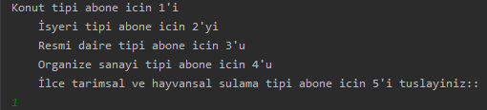

1

**Abone tipi seçilir.**

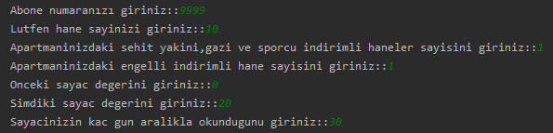

2

**Abone numarası girilir. Konut tipi abonede diğer abone türlerinden farklı olarak ayrıca hane sayısı(1 veya 1’den büyük) ve şehit-gazi-sporcu-engelli indirimine sahip hane veya haneler girilir. Önceki ve şimdiki sayaç değerleri ile sayacın kaç gün ara ile okunduğu girilir.**

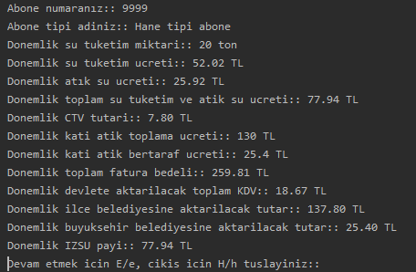

3

**Aboneye ait çıktılar oluşturulur. Başka bir abone girişi için E/e, abone girişini bitirmek için H/h girilir.**

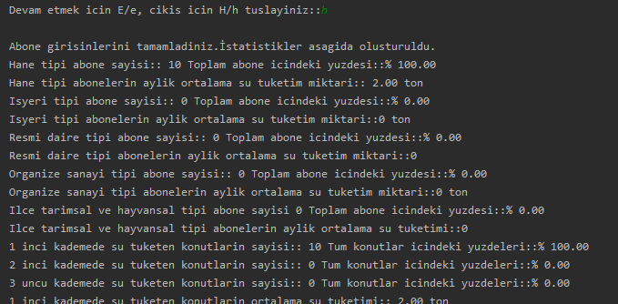

4

**Tüm abone girişleri tamamlandıktan sonra abonelerle ve ilgili kurumlarla ilgili istatistikler oluşturulur.**